PROJETO DE LEI Nº 600, DE 2018

Autoriza a instituição do Fundo de Financiamento ao estudante do Ensino Superior no Estado de São Paulo FIES -SP

A ASSEMBLEIA LEGISLATIVA DO ESTADO DE SÃO PAULO DECRETA:

CAPÍTULO I
DO FUNDO DE FINANCIAMENTO ESTUDANTIL

Art. 1º Fica autorizada a instituição, nos termos desta Lei, do Fundo de Financiamento Estudantil do Estado de São Paulo (Fies-SP), de natureza contábil, vinculado à Secretaria da Educação do Estado de São Paulo, destinado à concessão de financiamento a estudantes de cursos superiores não gratuitos e com avaliação positiva nos processos conduzidos pelo Ministério da Educação, conforme regulamentação própria.

§ 1º O financiamento de que trata o caput deste artigo poderá beneficiar estudantes matriculados em cursos da educação profissional, técnica e tecnológica, e em programas de mestrado e doutorado com avaliação positiva, desde que haja disponibilidade de recursos, nos termos do que for aprovado pelo Comitê Gestor do Fundo de Financiamento Estudantil da Secretaria da Educação do Estado de São Paulo(CG-Fies-SP).

§ 2º São considerados cursos de graduação com avaliação positiva, aqueles que obtiverem conceito maior ou igual a 3 (três) no Sistema Nacional de Avaliação da Educação Superior - SINAES, de que trata a Lei federal nº 10.861, de 14 de abril de 2004.

§ 3º Os cursos que não atingirem a média referida no § 2º ficarão desvinculados do Fies-SP sem prejuízo para o estudante financiado.

§ 4º São considerados cursos de mestrado e doutorado, com avaliação positiva, aqueles que, nos processos conduzidos pela Coordenação de Aperfeiçoamento de Pessoal de Nível Superior – Capes, nos termos da Lei nº 8.405, de 9 de janeiro de 1992, obedecerem aos padrões de qualidade por ela propostos.

§ 5º A participação do Estado no Fies-SP dar-se-á exclusivamente mediante contribuições ao Fundo instituído por esta Lei.

§ 6º O financiamento com recursos do Fies-SP será destinado prioritariamente a estudantes que não tenham concluído o ensino superior e não tenham sido beneficiados pelo financiamento estudantil, vedada a concessão de novo financiamento a estudante em período de utilização de financiamento pelo Fies-SP ou que não tenha quitado financiamento anterior pelo Fies-SP.

§ 7º A avaliação das unidades de ensino de educação profissional e tecnológica para fins de adesão e participação no Fies-SP ocorrerá de acordo com os critérios de qualidade e os requisitos fixados pela Secretaria da Educação do Estado de São Paulo, nos termos do que for aprovado pelo CG-Fies-SP.

§ 8º A Secretaria da Educação do Estado de São Paulo, nos termos do que for aprovado pelo CG-Fies-SP, editará regulamento para estabelecer os critérios de elegibilidade de cada modalidade do Fies-SP.

§ 9º A Secretaria da Educação do Estado de São Paulo poderá definir outros critérios de qualidade e, nos termos do que for aprovado pelo CG-Fies-SP, requisitos para adesão e participação das instituições de ensino no Fies-SP.

Art. 1º-A. Para os fins do disposto nesta Lei, considera-se:

I - empregador: pessoa física ou jurídica, de direito público ou privado, com a qual o financiado pelo Fies-SP mantenha vínculo empregatício ou funcional, nos termos da legislação pertinente;

II - empregado ou servidor: trabalhador regido pelo regime da Consolidação das Leis do Trabalho (CLT), aprovada pelo Decreto-Lei nº 5.452, de 1º de maio de 1943, ou pelo regime estatutário;

III - família: grupo composto pelo financiado pelo Fies-SP e por cônjuge ou companheiro, pais, madrasta ou padrasto, irmãos solteiros, filhos e enteados solteiros e menores tutelados, desde que vivam sob o mesmo teto ou que tenham o financiado como dependente declarado;

IV - renda familiar mensal: soma dos rendimentos brutos auferidos mensalmente pela totalidade dos membros da família;

V - remuneração bruta: valores de natureza remuneratória recebidos a qualquer título pelo financiado pelo Fies-SP;

VI - valor mensal vinculado à renda: parcela mensalmente recolhida, vinculada à renda do financiado pelo Fies-SP, definida na forma do inciso VIII do caput do art. 5º-C desta Lei;

VII - desconto em folha: ato de responsabilidade do empregador, efetivado por meio da retenção de percentual da remuneração bruta do empregado ou do servidor, devidamente consignado em folha de pagamento, destinado à amortização de financiamento do Fies-SP, na forma estabelecida pela alínea “a” do inciso VIII do art. 5º-C desta Lei.
Seção I
Das Receitas do Fundo de Financiamento Estudantil

Art. 2º Constituem receitas do Fies-SP:

I - dotações orçamentárias consignadas a Secretaria da Educação do Estado de São Paulo;

II - encargos e sanções contratualmente cobrados nos financiamentos concedidos ao amparo desta Lei;

III - multas decorrentes de sanções aplicadas por descumprimento dos preceitos desta Lei e demais normas que regulamentam o Fies-SP;

IV - rendimento de aplicações financeiras sobre suas disponibilidades; e

V - receitas patrimoniais.

VI – outras receitas.

§ 1º As disponibilidades de caixa do Fies-SP deverão ser mantidas em depósito na conta única do Tesouro do Estado.

§ 2º As despesas do Fies-SP com os agentes financeiros corresponderão a remuneração mensal de até 2% a.a. (dois por cento ao ano), calculados sobre o saldo devedor dos financiamentos concedidos, ponderados pela taxa de adimplência, na forma do regulamento.

§ 3º A remuneração de que trata o § 2º será custeada pelas instituições de ensino e corresponderá à remuneração de 2% (dois por cento) sobre o valor dos encargos educacionais liberados, a qual, após recolhida, será repassada diretamente aos agentes financeiros, nos termos de regulamentação específica.

§ 4º As instituições adquirentes deverão apresentar à Secretaria da Educação do Estado de São Paulo, até o dia 10 de cada mês, relatório referente aos contratos renegociados e liquidados no mês anterior, contendo o número do contrato, nome do devedor, saldo devedor, valor renegociado ou liquidado, quantidade e valor de prestações, taxa de juros, além de outras informações julgadas necessárias por esta Secretaria.
Seção II
Da Gestão do Fundo de Financiamento Estudantil

Art. 3º A gestão do Fies-SP caberá:
I - à Secretaria da Educação do Estado de São Paulo, na qualidade de:
a) formuladora da política de oferta de vagas e de seleção de estudantes, nos termos do que for aprovado pelo CG-Fies-SP;
b) supervisora do cumprimento das normas do programa;
c) administradora dos ativos e passivos do Fies-SP, podendo esta atribuição ser delegada à Fundação para o Desenvolvimento da Educação (FDE).;
II - a instituição financeira pública, contratada na qualidade de agente operador, na forma a ser regulamentada pela Secretaria da Educação do Estado de São Paulo;
III - ao Comitê Gestor do Fundo de Financiamento Estudantil de São Paulo (CG-Fies-SP), que terá sua composição, sua estrutura e sua competência instituídas e regulamentadas por decreto, na qualidade de:
a) formulador da política de oferta de financiamento;
b) supervisor da execução das operações do Fies-SP sob coordenação da Secretaria de Estado da Educação.
§ 1º A Secretaria da Educação do Estado de São Paulo, nos termos do que for aprovado pelo CG-Fies-SP, editará regulamento sobre:
I - as regras de seleção de estudantes a serem financiados, devendo ser considerados a renda familiar per capita e outros requisitos, e as regras de oferta de vagas;
II - os casos de transferência de curso ou instituição, de renovação, de suspensão temporária e de dilação e encerramento do período de utilização do financiamento;
III – as exigências de desempenho acadêmico para a manutenção do financiamento, observado o disposto nos §§ 2º, 3º e 4º do art. 1º desta Lei;
IV - aplicação de sanções às instituições de ensino e aos estudantes que descumprirem as regras do Fies-SP;
V - o abatimento de que trata o art. 6º-B desta Lei;
§ 2º De acordo com os limites de crédito estabelecidos pela Secretaria da Educação do Estado de São Paulo, nos termos do que for aprovado pelo CG-Fies-SP, as instituições financeiras autorizadas a funcionar pelo Banco Central do Brasil poderão, na qualidade de agente financeiro, conceder financiamentos com recursos do Fies-SP.
§ 3º Na modalidade do Fies-SP de que tratam os Capítulos II e II-A desta Lei, as atribuições de agente operador, de agente financeiro do Fies-SP e de gestor do Fundo Garantidor do Financiamento Estudantil de São Paulo (FG-Fies-SP), de que trata o art. 6º-E desta Lei, poderão ser exercidas pela mesma instituição financeira pública federal contratada pela Secretaria de Estado da Educação, desde que a execução das atribuições seja segregada por departamentos.
§ 4º As instituições financeiras disponibilizarão ao CG-Fies-SP informações sobre os financiamentos concedidos, na forma estabelecida em regulamento.
§ 5º O agente operador disponibilizará ao CG-Fies-SP os indicadores do Fies-SP e as informações relativas ao financiamento sob sua posse, na forma estabelecida em regulamento, e fará a gestão do programa, conforme as normas estabelecidas.
§ 6º A Secretaria da Educação do Estado de São Paulo, ao estabelecer a oferta de vagas no âmbito do Fies-SP, observará a disponibilidade financeira e orçamentária e a compatibilidade com as metas de resultados fiscais estabelecidas na lei de diretrizes orçamentárias.
§ 7º As decisões que apresentem impacto fiscal serão tomadas por unanimidade dos representantes do Estado no CG-Fies-SP.
§ 8º Na composição do CG-Fies-SP, a representação da Secretaria da Educação do Estado de São Paulo:
I - exercerá a Presidência e a Vice-Presidência;
II - terá direito a voto de desempate, no exercício da Presidência, sem prejuízo do disposto no § 7º deste artigo.
§ 9º As atribuições da Secretaria Executiva do CG-Fies-SP serão exercidas pelo FDE.
§ 10. O CG-Fies-SP poderá convidar representantes das instituições de educação superior, dos estudantes, egressos e dos demais segmentos envolvidos para participar de reuniões, sem direito a voto.
CAPÍTULO II
DAS OPERAÇÕES
Art. 4º São passíveis de financiamento pelo Fies-SP até 100% (cem por cento) dos encargos educacionais cobrados dos estudantes no âmbito do Fundo pelas instituições de ensino devidamente cadastradas para esse fim pela Secretaria de Estado da Educação, em contraprestação aos cursos referidos no art. 1º em que estejam regularmente matriculados, vedada a cobrança de qualquer valor ou taxa adicional e observado o disposto no art. 4º-B.
§ 1º. O valor total do curso financiado de que trata o caput deste artigo será discriminado no contrato de financiamento estudantil com o Fies-SP, que especificará, no mínimo, o valor da mensalidade no momento da contratação e sua forma de reajuste, estabelecida pela instituição de ensino superior, para todo o período do curso, nos termos do que for aprovado pelo CG-Fies-SP.
§ 2º Poderá a Secretaria da Educação do Estado de São Paulo, em caráter excepcional, cadastrar, para fins do financiamento de que trata esta Lei, cursos para os quais não haja processo de avaliação concluído.
§ 3º Para os efeitos do disposto nesta Lei, os encargos educacionais referidos no caput deste artigo considerarão todos os descontos aplicados pela instituição, regulares ou temporários, de caráter coletivo, conforme regulamento, ou decorrentes de convênios com instituições públicas ou privadas, incluídos os descontos concedidos devido ao seu pagamento pontual, respeitada a proporcionalidade da carga horária.
§ 4º O descumprimento das obrigações assumidas nos termos de adesão ao Fies-SP e de participação nos processos seletivos conduzidos pela Secretaria de Estado da Educação sujeita as instituições de ensino às seguintes penalidades:
I - impossibilidade de adesão ao Fies-SP por até três processos seletivos consecutivos, sem prejuízo para os estudantes já financiados;
II - ressarcimento ao Fies-SP dos encargos educacionais indevidamente cobrados, conforme o disposto no § 3º deste artigo, bem como dos custos efetivamente incorridos pelo agente operador e pelos agentes financeiros na correção dos saldos e fluxos financeiros, retroativamente à data da infração, sem prejuízo do previsto no inciso I deste parágrafo;
III - multa.
IV - exclusão da instituição de ensino como beneficiária de novas vagas no âmbito do Fies-SP na hipótese de não atendimento aos critérios de qualidade de crédito e aos requisitos de que trata o § 9º do art. 1º desta Lei por mais de 2 (dois) ciclos de avaliação consecutivos, de acordo com a periodicidade definida pelo CG-Fies-SP, sem prejuízo da manutenção dos estudantes já financiados, inclusive no que diz respeito à obrigação de sanar as irregularidades relativas à qualidade dos serviços prestados, sob pena de multa.
§ 5º Será encerrado o financiamento se for constatada, a qualquer tempo, inidoneidade de documento apresentado ou falsidade de informação prestada pelo estudante à instituição de ensino, à Secretaria da Educação do Estado de São Paulo , ao agente operador ou ao agente financeiro, hipótese em que o estudante permanecerá obrigado a realizar o pagamento do saldo devedor constituído até a data de encerramento do financiamento, devidamente atualizado, na forma estabelecida em regulamento.
§ 6º A Secretaria da Educação do Estado de São Paulo, nos termos do art. 3º desta Lei, poderá criar regime especial na forma a ser estabelecida em regulamento, nos termos do que for aprovado pelo CG-Fies-SP, para dispor sobre:
I – a dilatação dos prazos previstos no inciso I e na alínea b do inciso V do art. 5º desta Lei;
II – outras condições especiais para contratação do financiamento do Fies-SP para cursos específicos.
§ 7º As medidas tomadas com amparo no § 6º deste artigo não alcançarão contratos já firmados, bem como seus respectivos aditamentos.
§ 8º. A oferta de novos financiamentos no âmbito do Fies-SP e os aditamentos, a partir do primeiro semestre de 2019, serão condicionados à adesão da entidade mantenedora de instituição de ensino ao Fies-SP e ao FG-Fies-SP, de que trata o art. 6º-E desta Lei, nos termos de seu estatuto.

§ 9º. Para aderir ao Fies-SP, a instituição de ensino deverá comprometer-se a realizar aportes ao FG-Fies-SP por meio da aplicação dos seguintes percentuais sobre os encargos educacionais calculados em 9,3 % (nove virgula tres por cento) ao ano por parte da entidade mantenedora no FG-Fies-SP;
§ 10. Para os financiamentos pelo Fies-SP inferiores a 100% (cem por cento) dos encargos educacionais, a parcela não financiada será paga pelo estudante diretamente às entidades mantenedoras.

§ 11. A forma de reajuste referida no § 1º deste artigo será estipulada no momento da contratação do financiamento do curso pelo estudante com o Fies-SP, tomará, como base, índice de preço oficial definido pelo CG-Fies-SP, obedecerá ao percentual estabelecido pela instituição de ensino superior incidente sobre o referido índice de preço oficial, que vigerá durante todo o contrato, e a ela não se aplicará a planilha de custo a que se refere o § 3º do art. 1º da Lei nº 9.870, de 23 de novembro de 1999.

§ 12. O valor correspondente ao percentual não financiado será de responsabilidade do estudante financiado pelo Fies-SP, e não será garantido pelo Estado, pelo agente financeiro ou pelo agente operador, e a obrigação de repasse à entidade mantenedora somente será gerada após o recebimento pelo agente financeiro do pagamento devido pelo estudante.
§ 13. A exclusão da instituição de ensino nos termos do inciso IV do § 4º deste artigo não a isenta de responsabilidade quanto ao risco de crédito dos financiamentos já concedidos.
§ 14. Por ocasião da primeira contratação de financiamento pelo estudante com o Fies-SP, independentemente do semestre que estiver cursando, o valor total do curso a ser financiado na instituição de ensino será estipulado em contrato.
Art. 4º-A. A instituição de ensino poderá praticar valores de encargos educacionais diferenciados a menor em favor do estudante financiado, vedada qualquer forma de discriminação em razão da concessão do benefício.
Parágrafo único. O benefício de que trata o caput deste artigo se estende ao valor da mensalidade pago diretamente pelo estudante à instituição de ensino.
Art. 4º-B. O agente operador poderá estabelecer valores máximos e mínimos de financiamento, conforme regulamentação da Secretaria da Educação do Estado de São Paulo, nos termos do que for aprovado pelo CG-Fies-SP.
Art. 5º Os financiamentos concedidos com recursos do Fies - SP e os seus aditamentos observarão o seguinte:
I – prazo: não poderá ser superior ao dobro duração regular do curso, abrangendo todo o período em que o Fies-SP custear os encargos educacionais a que se refere o art. 4º desta Lei, inclusive o período de suspensão temporária, ressalvado o disposto no § 3º deste artigo;
II - juros, capitalizados mensalmente, a serem estipulados pelo Conselho Monetário Nacional (CMN);
III - oferecimento de garantias adequadas pelo estudante financiado ou pela entidade mantenedora da instituição de ensino;
IV – carência: de 12 (doze) meses contados a partir do mês imediatamente subsequente ao da conclusão do curso, mantido o pagamento dos juros nos termos do § 1º deste artigo;
V - risco: as instituições de ensino participarão do risco do financiamento, na condição de devedores solidários, nos seguintes limites percentuais:
a) 30% (trinta por cento) por operação contratada, sobre parcela não garantida por fundos instituídos na forma do inciso III do caput do art. 7º da Lei federal nº 12.087, de 11 de novembro de 2009, para as instituições de ensino inadimplentes com as obrigações tributárias federais; e
b) 15% (quinze por cento) por operação contratada, sobre parcela não garantida por fundos instituídos na forma do inciso III do caput do art. 7º da Lei Federal nº 12.087, de 11 de novembro de 2009, para as instituições de ensino adimplentes com as obrigações tributárias federais;
VI - comprovação de idoneidade cadastral do(s) fiador(es) na assinatura dos contratos e termos aditivos, observando o disposto no § 9º deste artigo.
VII - possibilidade de utilização pelo estudante do Fundo de que trata o inciso III do art. 7º da Lei Federal nº 12.087, de 11 de novembro de 2009, cabendo a Secretaria de Educação dispor sobre as condições de sua ocorrência de forma exclusiva ou concomitante com as garantias previstas no inciso III.
§ 1º Ao longo do período de utilização do financiamento, inclusive no período de carência, o estudante financiado fica obrigado a pagar os juros incidentes sobre o financiamento, na forma regulamentada pelo agente operador.
§ 2º É facultado ao estudante financiado, a qualquer tempo, realizar amortizações extraordinárias ou a liquidação do saldo devedor, dispensada a cobrança de juros sobre as parcelas vincendas.
§ 3º Excepcionalmente, por iniciativa do estudante, a instituição de ensino à qual esteja vinculado poderá dilatar em até um ano o prazo de utilização de que trata o inciso I do caput, hipótese na qual as condições de amortização permanecerão aquelas definidas no inciso V também do caput.
§ 4º Na hipótese de verificação de inadimplência do estudante com o pagamento dos juros de que trata o § 1º deste artigo ou de inidoneidade cadastral do(s) fiador(es) após a assinatura do contrato, ficará sobrestado o aditamento do financiamento até a comprovação da restauração da adimplência do estudante ou da idoneidade ou a substituição do fiador inidôneo, respeitado o prazo de suspensão temporária do contrato.
§ 5º O contrato de financiamento poderá prever a amortização mediante débito em conta corrente do estudante ou autorização para desconto em folha de pagamento, na forma da Lei Federal nº 10.820, de 17 de dezembro de 2003, preservadas as garantias e as condições pactuadas originalmente, inclusive as dos fiadores.
§ 6º Em caso de transferência de curso, aplicam-se ao financiamento os juros relativos ao curso de destino, a partir da data da transferência.
§ 7º Para os fins do disposto no inciso III do caput deste artigo, o estudante poderá oferecer como garantias, alternativamente:
I – fiança;
II – fiança solidária, na forma do inciso II do § 6º do art. 4º desta Lei;
III – Será impedido de prestar fiança, o fiador ou membro da família, que tiver contratos anteriores do Fies-SP em situação de inadimplência.
§ 8º. A redução dos juros incidirá sobre o saldo devedor dos contratos já formalizados.
§ 9º. A utilização exclusiva do Fundo de que trata o inciso VII do caput para garantir operações de crédito no âmbito do Fies-SP dispensa o estudante de oferecer as garantias previstas no § 7º deste artigo.
§ 10. Fica o agente financeiro autorizado a pactuar condições especiais de amortização ou alongamento excepcional de prazos para os estudantes inadimplentes com o Fies-SP, por meio de estímulos à liquidação, ao reparcelamento e ao reescalonamento das dívidas do Fies-SP, admitida a concessão de descontos incidentes sobre os encargos contratuais e o saldo devedor da dívida, conforme estabelecido em regulamento editado pela Secretaria de Estado da Educação, nos termos do que for aprovado pelo CG-Fies-SP.
I - liquidado integralmente, em parcela única, com redução de 50% (cinquenta por cento) dos encargos contratuais;
II - parcelado em até 145 (cento e quarenta e cinco) parcelas mensais e sucessivas, vencíveis a partir de janeiro de 2018, com redução de 40% (quarenta por cento) dos encargos contratuais; ou
III - parcelado em até 175 (cento e setenta e cinco) parcelas mensais e sucessivas, vencíveis a partir de janeiro de 2018, com redução de 25% (vinte e cinco por cento) dos encargos contratuais.
§ 11. O valor mínimo de cada prestação mensal dos parcelamentos previstos neste artigo será de R$ 200,00 (duzentos reais).
Art. 5º-B. O financiamento da educação profissional e tecnológica e de educação superior poderá ser contratado pelo estudante trabalhador, na modalidade Fies-SP-Trabalhador, em caráter individual, ou por empresa, para custeio da formação profissional e tecnológica e de graduação superior de trabalhadores, na modalidade Fies-SP-Empresa.
§ 1º Na modalidade denominada Fies-SP-Empresa, a empresa figurará como tomadora do financiamento, responsabilizando-se integralmente pelos pagamentos perante o Fies-SP, inclusive os juros incidentes, até o limite do valor contratado.
§ 2º No Fies-SP-Empresa, poderão ser pagos com recursos do Fies-SP exclusivamente cursos de formação inicial e continuada, de educação profissional técnica de nível médio e de educação superior.
§ 3º A empresa tomadora do financiamento poderá ser garantida por fundo de garantia de operações.
§ 4º Regulamento disporá sobre os requisitos, condições e demais normas para contratação do financiamento de que trata este artigo.
§ 5º O financiamento da educação profissional e tecnológica e dos cursos superiores com recursos do Fies-SP, na modalidade Fies-SP-Empresa, observará:
I - o risco da empresa contratante do financiamento;
II - a amortização em até 72 (setenta e dois meses);
III - a garantia, a ser prestada nas seguintes modalidades:
a) fiança, no caso de microempresas e de pequenas e médias empresas;
b) fiança, penhor ou hipoteca, no caso de empresas de grande porte.
§ 6º É facultado à empresa contratante do financiamento, a qualquer tempo, realizar amortizações extraordinárias ou liquidação do saldo devedor, dispensada a cobrança de juros sobre as parcelas vincendas.
§ 7º Regulamento disporá sobre os requisitos, as condições e as demais normas para contratação do financiamento de que trata este artigo.
Art. 5º-C. Os financiamentos concedidos observarão o seguinte:
I - o prazo definido em regulamento, nos termos do que for aprovado pelo CG-Fies-SP, sem prejuízo do disposto no § 3º deste artigo;
II - taxa de juros real igual a zero, na forma definida pelo Conselho Monetário Nacional;
III - o oferecimento de garantias pelo estudante financiado ou pela entidade mantenedora da instituição de ensino;
IV - o início do pagamento do financiamento no mês imediatamente subsequente ao da conclusão do curso, sem prejuízo do disposto no § 2º deste artigo;
V - a participação das instituições de ensino no risco do financiamento, na condição de devedoras solidárias do FG-Fies-SP, na proporção de suas contribuições ao Fundo;
VI - a comprovação de idoneidade cadastral do fiador na assinatura dos contratos e dos termos aditivos, observado o disposto no § 4º deste artigo;
VII - a garantia obrigatória do FG-Fies-SP para o estudante, no âmbito do Fies-SP, cabendo ao CG-Fies-SP dispor sobre as condições para a sua incidência e estabelecer os casos em que será exigida de forma exclusiva ou concomitante com as garantias previstas no inciso III do caput deste artigo;
VIII - quitação do saldo devedor remanescente após a conclusão do curso, na forma do regulamento editado pela Secretaria da Educação do Estado de São Paulo e observado o que for aprovado pelo CG-Fies-SP, em prestações mensais equivalentes ao maior valor entre o pagamento mínimo e o resultante da aplicação percentual mensal vinculada à renda ou aos proventos mensais brutos do estudante financiado pelo Fies-SP, cabendo a obrigação do recolhimento das prestações mensais aos seguintes agentes:
a) o empregador ou o contratante nos termos da Lei federal nº 6.019, de 3 de janeiro de 1974, pessoa física ou jurídica, de direito público ou privado, que será responsável pela retenção na fonte do percentual da remuneração bruta, fixado em contrato, e pelo repasse, observado o limite de 5% (cinco por cento), quando se tratar de verbas rescisórias;
b) o sócio de pessoa jurídica financiado pelo Fies-SP, que será responsável pelo recolhimento do percentual incidente sobre o total das verbas de natureza remuneratória recebidas da sociedade, especialmente lucros, dividendos e pro labore;
c) o trabalhador autônomo financiado pelo Fies-SP, que será responsável pelo recolhimento do percentual fixado em contrato, calculado sobre a renda mensal auferida com a sua atividade profissional;
d) o financiado pelo Fies-SP que tenha renda ou proventos não previstos nas alíneas “a”, “b” e “c” deste inciso, que será responsável pelo recolhimento do percentual fixado em contrato, incidente sobre tais rendas ou proventos recebidos a qualquer título em cada mês.
§ 1º Ao longo do período de utilização do financiamento e do período de amortização, o estudante financiado pelo Fies-SP é obrigado a pagar diretamente ao agente financeiro parcelas mensais referentes aos gastos operacionais com o Fies-SP, na forma estabelecida em regulamento editado pela Secretaria da Educação do Estado de São Paulo, nos termos do que for aprovado pelo CG-Fies-SP.
§ 2º É facultado ao estudante financiado, voluntariamente e a qualquer tempo, realizar amortizações extraordinárias ou a quitação do saldo devedor, com redução dos encargos incidentes sobre a operação proporcional ao período de utilização do financiamento, sem prejuízo da concessão de desconto em caso de liquidação antecipada da dívida, nos termos definidos pelo CG-Fies-SP.
§ 3º Excepcionalmente, por iniciativa do estudante financiado pelo Fies-SP, a instituição de ensino à qual esteja vinculado poderá dilatar em até 4 (quatro) semestres o prazo para a conclusão regular do curso financiado.
§ 4º Na hipótese de verificação de inadimplência do estudante em relação ao pagamento dos encargos operacionais de que trata o § 1º deste artigo ou da parcela não financiada de que trata o § 12 do art. 4º desta Lei ou de inidoneidade cadastral do fiador após a assinatura do contrato, o aditamento do financiamento será sobrestado até a comprovação da restauração da adimplência do estudante ou da restauração da idoneidade do fiador ou de sua substituição, sem prejuízo das cobranças pelas formas legais admitidas e respeitado o prazo de suspensão temporária do contrato.
§ 5º É o agente financeiro autorizado a pactuar condições especiais de amortização ou alongamento excepcional de prazos para os estudantes, por meio de estímulos à liquidação, ao reparcelamento e ao reescalonamento das dívidas do Fies-SP, admitida a concessão de descontos incidentes sobre os encargos contratuais e o saldo devedor da dívida, conforme regulamentação do CG-Fies-SP.
§ 6º Na hipótese de transferência de curso, serão aplicados ao financiamento os juros relativos ao curso de destino, a partir da data da transferência.
§ 7º Para os fins do disposto no inciso III do caput deste artigo, o estudante poderá oferecer fiança ou outras formas de garantia definidas em regulamento, nos termos aprovados pelo CG-Fies-SP.
§ 8º Eventuais alterações dos juros estabelecidos na forma do inciso II do caput deste artigo incidirão somente sobre os contratos firmados a partir da data de entrada em vigor da alteração.
§ 9º A utilização exclusiva do FG-Fies-SP para garantir operações de crédito no âmbito do Fies-SP dispensa o estudante de oferecer a garantia prevista no § 7º deste artigo.
§ 10. Na hipótese prevista no § 3º deste artigo, o valor máximo que poderá ser financiado pelo Fies-SP será o correspondente a 2 (dois) semestres letivos, mantidas a incidência de juros e as demais condições de amortização de que trata este artigo.
§ 11. Ao firmar o contrato de financiamento, o estudante financiado ou o seu representante legal autorizará:
I - a amortização, em caráter irrevogável e irretratável, nas formas previstas no inciso VIII do caput deste artigo;
II - o débito em conta-corrente do saldo devedor vencido e não pago.
§ 12. Os contratos em vigor poderão ser alterados, a requerimento do estudante financiado ou do seu representante legal, para contemplar as formas de amortização previstas no inciso VIII do caput deste artigo, observadas as condições previstas no § 11 deste artigo.
§ 13. A parcela não financiada de que trata o § 12 do art. 4º desta Lei será decorrente de percentual dos encargos educacionais, o qual será definido em regulamento em função da renda familiar per capita do estudante financiado pelo Fies-SP e do valor do curso financiado, nos termos do que for aprovado pelo CG-Fies-SP.
§ 14. Os valores financiados considerarão a área do conhecimento, a modalidade e a qualidade do curso financiado, a localização geográfica da instituição de ensino, observadas as condições definidas em ato do Secretário de Estado da Educação, nos termos do que for aprovado pelo CG-Fies-SP, e os limites de financiamento a que se refere o § 2º do art. 3º desta Lei.
§ 15. O Fies-SP restituirá, no prazo de 30 (trinta) dias, contado da data de formalização do pedido de ressarcimento, o valor de pagamento não voluntário feito a maior do que o valor devido pelo financiado, acrescido de atualização monetária ou juros, nos termos do que for aprovado pelo CG-Fies-SP.
§ 16. Para efeito do disposto na alínea “a” do inciso VIII do caput deste artigo:
I - o estudante financiado é obrigado a informar ao empregador a sua condição de devedor do Fies-SP e a verificar se as parcelas mensais objeto do financiamento estão sendo devidamente recolhidas, cabendo à instituição consignatária adotar as providências para registro da consignação em folha de pagamento;
II - o empregador é obrigado a consultar o sistema disponibilizado pela Secretaria de Estado da Educação, ou por outro órgão a ser definido em regulamento, para fins de retenção e repasse à instituição consignatária do valor mensal vinculado à renda do empregado ou do servidor financiado pelo Fies-SP;
III - as retenções destinadas ao pagamento dos financiamentos de que trata esta Lei terão preferência sobre outras da mesma natureza que venham a ser autorizadas posteriormente pelo financiado pelo Fies-SP.
§ 17. Será de 20% (vinte por cento) o percentual máximo de vinculação de renda ou proventos brutos de qualquer natureza de que trata o inciso VIII do caput deste artigo.
Art. 6º Na hipótese de inadimplemento das prestações devidas pelo estudante financiado pelo Fies-SP, o agente financeiro promoverá a cobrança administrativa das parcelas vencidas com o rigor praticado na cobrança dos créditos próprios, e adotará as medidas cabíveis com vistas à recuperação das parcelas em atraso, nos termos do que for aprovado pelo CG-Fies-SP, incluídos os encargos contratuais incidentes.
§ 1º Recebida a ação de execução e antes de receber os embargos, o juiz designará audiência preliminar de conciliação, a realizar-se no prazo de 15 (quinze) dias, para a qual serão as partes intimadas a comparecer, podendo fazer-se representar por procurador ou preposto, com poderes para transigir.
§ 2º Obtida a conciliação, será reduzida a termo e homologada por sentença.
§ 3º Não efetuada a conciliação, terá prosseguimento o processo de execução.
§ 4º O agente financeiro cobrará as parcelas de encargos educacionais não financiados com recursos do Fies-SP.
Art. 6º-A. O Fies-SP poderá abater, na forma do regulamento, mensalmente, 1,00% (um inteiro por cento) do saldo devedor consolidado, incluídos os juros devidos no período e independentemente da data de contratação do financiamento, dos estudantes que exercerem as seguintes profissões:
I - professor em efetivo exercício na rede pública de educação básica com jornada de, no mínimo, 20 (vinte) horas semanais, graduado em licenciatura; e
II - médico integrante de equipe de saúde da família oficialmente cadastrada ou médico militar das Forças Armadas, com atuação em áreas e regiões com carência e dificuldade de retenção desse profissional, definidas como prioritárias pelo Ministério da Saúde, na forma do regulamento.
§ 1º O estudante que já estiver em efetivo exercício na rede pública de educação básica com jornada de, no mínimo, 20 (vinte) horas semanais, por ocasião da matrícula no curso de licenciatura, terá direito ao abatimento de que trata o caput desde o início do curso.
§ 2º O estudante graduado em Medicina que optar por ingressar em programa credenciado Medicina pela Comissão Estadual de Residência Médica, e em especialidades prioritárias definidas em ato do Secretário Estadual da Saúde terá o período de carência estendido por todo o período de duração da residência médica.
§ 3º O abatimento mensal referido no caput será operacionalizado anualmente pelo agente operador do Fies-SP, vedado o primeiro abatimento em prazo inferior a 1 (um) ano de trabalho.
§ 4º No período em que obtiverem o abatimento do saldo devedor, na forma do caput, os estudantes ficam desobrigados da amortização de que trata o inciso V do caput do art. 5º.
§ 5º O estudante financiado que deixar de atender às condições previstas neste artigo deverá amortizar a parcela remanescente do saldo devedor regularmente, na forma do inciso V do art. 5º.
§ 6º Somente farão jus ao abatimento mensal referido no caput deste artigo os financiamentos contratados a partir do primeiro semestre de 2019.
Art. 6º-B. No prazo para embargos, reconhecendo o crédito do exequente e comprovando o depósito de 10% (dez por cento) do valor em execução, inclusive custas e honorários de advogado, poderá o executado requerer que lhe seja admitido pagar o restante em até 12 (doze) parcelas mensais.
§ 1º O valor de cada prestação mensal, por ocasião do pagamento, será acrescido de juros equivalentes à taxa referencial do Sistema Especial de Liquidação e de Custódia (Selic) para títulos federais acumulada mensalmente, calculados a partir do mês subsequente ao da consolidação até o mês anterior ao do pagamento, e de 1% (um por cento) relativamente ao mês em que o pagamento estiver sendo efetuado.
§ 2º Sendo a proposta deferida pelo juiz, o exequente levantará a quantia depositada e serão suspensos os atos executivos; caso indeferida, seguir-se-ão os atos executivos, mantido o depósito.
§ 3º O inadimplemento de qualquer das prestações implicará, de pleno direito, o vencimento das subsequentes e o prosseguimento do processo, com o imediato início dos atos executivos, imposta ao executado multa de 10% (dez por cento) sobre o valor das prestações não pagas e vedada a oposição de embargos.
Art. 6º-C. Nos casos de falecimento ou invalidez permanente do estudante financiado pelo Fies-SP, o saldo devedor será absorvido por seguro prestamista obrigatório, a ser contratado pelo estudante logo após a assinatura do contrato de financiamento do Fies-SP, no prazo estabelecido no contrato de financiamento, exceto quanto aos contratos firmados até o segundo semestre de 2017.
Art. 6º-D. O Fies-SP poderá abater mensalmente, na forma a ser estabelecida em regulamento, nos termos do que for aprovado pelo CG-Fies-SP, 1% (um por cento) do saldo devedor consolidado, incluídos os juros devidos no período e independentemente da data de contratação do financiamento, dos estudantes de que tratam o inciso I do caput e o § 2º do art. 6º-B desta Lei e até 50% (cinquenta por cento) do valor mensal devido pelo financiado pelo Fies-SP dos estudantes de que trata o inciso II do caput do art. 6º-A desta Lei.
§ 1º O abatimento mensal referido no caput deste artigo será operacionalizado anualmente pelo agente operador do Fies-SP, vedado o primeiro abatimento em prazo inferior a 1 (um) ano de trabalho.
§ 2º O direito ao abatimento mensal referido no caput deste artigo será sustado, na forma a ser estabelecida em regulamento, pelo agente operador do Fies-SP, nas hipóteses em que o estudante financiado deixar de atender às condições previstas nos incisos I e II do caput e no § 2º do art. 6º-A desta Lei.
§ 3º Somente farão jus ao abatimento mensal de que trata o caput deste artigo os financiamentos contratados a partir do primeiro semestre de 2019.
CAPÍTULO II-A
DO FUNDO GARANTIDOR DO FUNDO DE FINANCIAMENTO ESTUDANTIL
Art. 6º-E. É o Estado autorizado a participar, no limite global de até R$ 500.000.000,00 (quinhentos milhões de reais), de fundo de natureza privada, denominado Fundo Garantidor do Fies-SP (FG-Fies-SP), que tem por função garantir o crédito do Fies-SP.
§ 1º A integralização de cotas pelo Estado será autorizada por decreto e poderá ser realizada a critério do Secretário da Fazenda Estadual de São Paulo por meio de:
I - moeda corrente;
II - títulos públicos;
III - ações de sociedades nas quais a União tenha participação minoritária;
IV - ações de sociedades de economia mista federais excedentes ao necessário para manutenção de seu controle acionário;
V - outros recursos.
§ 2º A representação do Estado na assembleia de cotistas ocorrerá na forma estabelecida em decreto regulamentar expedido pelo poder executivo.
§ 3º O FG-Fies-SP não contará com qualquer tipo de garantia ou aval por parte do poder público e responderá por suas obrigações até o limite dos bens e dos direitos integrantes de seu patrimônio.
§ 4º O FG-Fies-SP terá natureza privada e patrimônio próprio separado do patrimônio dos cotistas e da instituição administradora e será sujeito a direitos e obrigações próprios.
§ 5º O FG-Fies-SP poderá ser criado, administrado, gerido e representado judicial e extrajudicialmente por instituição financeira controlada, direta ou indiretamente, na forma estabelecida em decreto regulamentar expedido pelo poder executivo.
§ 6º O estatuto do FG-Fies-SP disporá sobre:
I - as operações passíveis de garantia pelo FG-Fies-SP;
II - a competência para a instituição administradora do FG-Fies-SP deliberar sobre a gestão e a alienação dos bens e dos direitos do Fundo, de forma a zelar pela manutenção de sua rentabilidade e liquidez;
III - a remuneração da instituição administradora do FG-Fies-SP;
IV - o aporte das entidades mantenedoras de que trata o art. 4º desta Lei;
V - a previsão de que os aportes das mantenedoras de ensino serão destacados dos encargos educacionais devidos mensalmente à entidade mantenedora pelo agente operador e repassados ao FG-Fies-SP em moeda corrente;
VI - a previsão de que a honra associada à carteira de entidade mantenedora, devida pelo FG-Fies-SP, será debitada das cotas dessa entidade mantenedora;
VII - a indicação de que as cotas integralizadas pelo Estado somente serão utilizadas na hipótese de as cotas de entidade mantenedora não serem suficientes para cobertura da honra dos financiamentos originados por essa entidade mantenedora.
Art. 6º-F. É criado o Conselho de Participação do FG-Fies-SP, órgão colegiado cujas composição e competência serão estabelecidas em ato do Poder Executivo Estadual, assegurada a representação, como cotistas, das mantenedoras das instituições de educação superior.
Parágrafo único. A habilitação do FG-Fies-SP para receber a participação do Estado de que trata o caput do art. 6º-E é condicionada à submissão, pela instituição financeira, do estatuto a que se refere o § 6º do art. 6º-E desta Lei ao Conselho de Participação do FG-Fies-SP para exame prévio.

CAPÍTULO III
DAS RESPONSABILIDADES E DAS PENALIDADES
Art. 7º. O empregador que deixar de reter ou repassar à instituição consignatária os valores correspondentes ao pagamento do financiamento estudantil responderá como devedor solidário exclusivamente pelos valores consignados em folha de pagamento, na forma desta Lei e de seu regulamento.
§ 1º É vedada a inclusão do nome do financiado pelo Fies-SP em cadastro de inadimplentes quando o valor mensal vinculado à renda for retido e o empregador ou a instituição financeira não o repassar à instituição consignatária.
§ 2º Constatada a hipótese prevista no § 1º deste artigo, é cabível o ajuizamento de ação monitória, nos termos da legislação processual civil, contra o empregador ou a instituição financeira e os seus representantes legais.
§ 3º Na hipótese de falência do empregador antes do repasse das importâncias descontadas dos mutuários, o direito de receber as importâncias retidas é assegurado à instituição consignatária, na forma prevista em lei.
§ 4º A instituição financeira poderá, em acordo celebrado com o empregador, assumir a responsabilidade pela retenção de que trata a alínea “a” do inciso VIII do caput do art. 5º-C desta Lei.
§ 5º O disposto no caput deste artigo somente se aplica após a disponibilização ao empregador do sistema a que se refere o inciso II do § 16 do art. 5º-C desta Lei.
Art. 7º-A. O descumprimento das obrigações de reter e repassar o valor da amortização mensal do financiamento do Fies-SP ensejará a aplicação, pelo Secretaria da Educação do Estado de São Paulo, de multa equivalente ao dobro do valor total devido.
Art. 7º-B. A multa a que se refere o art. 7ºA desta Lei equivalerá a 3 (três) vezes o valor mensal vinculado à renda, na hipótese de restar comprovado, em processo de apuração de responsabilidades, que o descumprimento das obrigações tenha decorrido de má-fé do financiado ou de seu empregador, na forma a ser estabelecida em regulamento.
§ 1º Na hipótese prevista no caput deste artigo, a pena pecuniária será acrescida de juros equivalentes à taxa referencial do Selic para títulos federais, no período compreendido entre a data do cometimento do descumprimento da obrigação e a data do efetivo pagamento.
§ 2º Estão sujeitos ao disposto neste artigo:
I - os familiares cujas rendas tenham sido utilizadas para obter o financiamento;
II - os terceiros que concorrerem para fraudar o Fies-SP, especialmente aqueles que fornecerem informações cadastrais falsas ou deixarem de repassar as amortizações mensais do financiamento.
§ 3º Em caso de reincidência, o valor da multa será aplicado em dobro.
§ 4º É dispensado do pagamento da multa o responsável que reparar o dano antes da notificação formal, em processo para apuração de responsabilidade.
§ 5º Ressalvada a hipótese prevista no § 4º deste artigo, é vedado fixar pena igual ou inferior à vantagem auferida, quando for possível determinar esse valor.

CAPÍTULO III-A
DO PROGRAMA DE FINANCIAMENTO ESTUDANTIL DO ESTADO DE SÃO PAULO
Art. 7º-C. É instituído, nos termos desta Lei, o Programa de Financiamento Estudantil do Estado de São Paulo, destinado à concessão de financiamento a estudantes em cursos superiores não gratuitos, com avaliação positiva nos processos conduzidos pelo Ministério da Educação, de acordo com regulamentação própria, e que também tratará das faixas de renda abrangidas por essa modalidade do Fies-SP.
§ 1º Aplica-se à modalidade do Fies-SP prevista no caput deste artigo o disposto no art. 1º, no art. 3º, exceto quanto ao § 3º, e no art. 5º-B desta Lei.

§ 2º A concessão da modalidade do Fies-SP prevista no caput deste artigo, em complementaridade à modalidade prevista no Capítulo I desta Lei, será aplicável somente ao rol de cursos definido pelo CG-Fies-SP.
§ 3º O valor máximo de financiamento na hipótese de dilação da duração regular do curso de que trata o § 3º do art. 5º desta Lei poderá ser ampliado na modalidade do Fies-SP prevista no caput deste artigo, desde que sejam utilizados recursos próprios das instituições financeiras.
Art. 7º-D. São passíveis de financiamento pela modalidade do Fies-SP prevista no art. 7-C desta Lei até 100% (cem por cento) dos encargos educacionais cobrados dos estudantes pelas instituições de ensino devidamente cadastradas para esse fim pela Secretaria da Educação do Estado de São Paulo, em contraprestação aos cursos referidos no art. 1º desta Lei em que estejam regularmente matriculados, vedada a cobrança de qualquer valor ou taxa adicional sobre o valor total do curso originalmente financiado, fixado no momento da contratação do financiamento pelo estudante com as instituições de ensino.
§ 1º O valor total do curso originalmente financiado será discriminado no contrato de financiamento estudantil da modalidade do Fies-SP prevista no art. 7º-C desta Lei, o qual especificará, no mínimo, o valor da mensalidade no momento da contratação e o índice de reajuste ao longo do tempo, na forma a ser estabelecida em regulamento.
§ 2º Para os efeitos do disposto nesta Lei, os encargos educacionais referidos no caput deste artigo considerarão todos os descontos aplicados pela instituição, regulares ou temporários, de caráter coletivo ou decorrentes de convênios com instituições públicas ou privadas, incluídos os descontos concedidos devido ao seu pagamento pontual, respeitada a proporcionalidade da carga horária.
Art. 7º-E. Na modalidade do Fies-SP a que se refere o art. 7º-C desta Lei:
I - não haverá garantia do FG-Fies-SP;
II - poderão ser oferecidos como garantia, no financiamento concedido ao trabalhador ou a qualquer de seus dependentes constantes da declaração de composição familiar para fins de análise de elegibilidade do Fies-SP:
a) até 10% (dez por cento) do saldo de sua conta vinculada ao FGTS, limite que poderá ser elevado pelo respectivo Conselho Curador, devendo o valor correspondente a esse percentual ser calculado e retido no momento da tomada do financiamento e o trabalhador impossibilitado de movimentá-lo nas hipóteses previstas no art. 20 da Lei Federal nº 8.036, de 11 de maio de 1990, enquanto vigente a garantia prevista neste inciso;
b) até 100% (cem por cento) do valor da multa paga pelo empregador;
III - somente poderá ser acionada a garantia de que trata o inciso II deste artigo na ocorrência das hipóteses previstas nos §§ 1º e 2º do art. 18 da Lei Federal nº 8.036, de 11 de maio de 1990, e na ocasião prevista no art. 484-A do Decreto-Lei nº 5.452, de 1º de maio de 1943 (Consolidação das Leis do Trabalho);
IV - não se aplica o disposto no § 2º do art. 2º da Lei Federal nº 8.036, de 11 de maio de 1990, à garantia referida no inciso II deste artigo;
V - só poderão ser oferecidos os limites de garantia de que trata o inciso II deste artigo caso não estejam sendo utilizados nas operações de crédito consignado de que trata o § 5º do art. 1º da Lei Federal nº 10.820, de 17 de dezembro de 2003;
VI - caso os percentuais de garantia de que trata o inciso II deste artigo estejam sendo utilizados, o trabalhador é impossibilitado de oferecê-los como garantia nas operações de crédito consignado de que trata o § 5º do art. 1º da Lei Federal nº 10.820, de 17 de dezembro de 2003;
VII - cabe ao agente operador do FGTS definir os procedimentos operacionais necessários à execução do disposto nos incisos II, III, IV, V e VI deste artigo, nos termos do inciso II do caput do art. 7º da Lei Federal nº 8.036, de 11 de maio de 1990.
VIII - Será impedido de prestar fiança, o fiador ou membro da família, que tiver contratos anteriores do Fies-SP em situação de inadimplência.
Art. 7º-F. As condições de concessão do financiamento ao estudante serão definidas entre o agente financeiro operador do crédito, a instituição de ensino superior e o estudante, obedecidos os critérios estabelecidos pelo Conselho Monetário Nacional.
Art. 7º-G. Na hipótese de verificação de inadimplência do estudante com o financiamento a que se refere o art. 7-C desta Lei ou de inidoneidade cadastral após a assinatura do contrato, o agente financeiro operador do crédito poderá suspender o financiamento até a comprovação da restauração da adimplência ou da idoneidade, respeitado o prazo de suspensão temporária do contrato.
Art. 7º-H. O Conselho Monetário Nacional definirá os critérios e as condições gerais das operações de crédito da modalidade de financiamento de que trata o art. 7º-C desta Lei.

Seção I
Das Fontes de Recursos
Art. 7º-I. Constituem recursos da modalidade do Fies-SP de que trata o art. 7º-C desta Lei:
I – Recursos do Tesouro do Estado destinados a esta finalidade;
II - os advindos dos fundos de desenvolvimento do Estado de São Paulo;
III - outras receitas que lhe forem destinadas.
Parágrafo único. A aplicação dos recursos a que se referem os incisos I, II e III do caput deste artigo terá a finalidade de diminuir as desigualdades regionais e prover o mercado com mão de obra qualificada para atendimento da demanda do setor produtivo da região e deverá:
I - ser efetuada na respectiva região;
II - ser precedida de estudo técnico regional;
III - ser compatível com o respectivo plano regional de desenvolvimento;
IV - atender às carências efetivas ou potenciais do mercado de trabalho da região;
V - considerar as vocações produtivas regionais e locais identificadas no estudo técnico regional.
Art. 7º-J. A concessão de fontes de financiamento para os agentes financeiros operadores poderá ser feita nas seguintes modalidades:
I - leilão;
II - adesão;
III - outras modalidades definidas em regulamento, nos termos do que for aprovado pelo CG-Fies-SP.
Seção II
Dos Agentes Financeiros Operadores de Crédito
Art. 7º-K. Compete aos agentes financeiros operadores de crédito:
I - gerir os recursos solicitados para a utilização da modalidade do Fies-SP de que trata o art. 7-C desta Lei, conforme a fonte de recursos a ela destinados, na forma a ser estabelecida em regulamento, nos termos do que for aprovado pelo CG-Fies-SP;
II - fiscalizar e comprovar as informações prestadas pelo proponente;
III - propor e solicitar aos gestores das fontes de recursos a liberação de recursos financeiros em favor dos proponentes;
IV - assumir risco de crédito em cada operação, nos termos definidos pelo CG-Fies-SP, e para as fontes de que tratam os incisos I e II do caput do art. 7-I desta Lei, observando o disposto na legislação específica de cada fundo;
V - apresentar à Secretaria da Educação do Estado de São Paulo e aos gestores das fontes de recursos, até o décimo dia de cada mês, relatório referente aos contratos vigentes, renegociados e liquidados no mês anterior, que conterá, no mínimo:
a) número do contrato;
b) nome do devedor;
c) saldo devedor;
d) valor renegociado ou liquidado;
e) quantidade e valor de prestações;
f) taxa de juros;
g) valor referente à amortização e às taxas de juros cobradas pelas fontes de recursos;
h) outras informações solicitadas pela Secretaria da Educação do Estado de São Paulo;
VI - negociar os aspectos de contratação dos financiamentos, observados os critérios e as condições estabelecidos pelo Conselho Monetário Nacional e o disposto no art. 3º desta Lei;
VII - restituir os valores devidos referentes à amortização e juros ao fundo de origem do recurso, no prazo estabelecido pelo Conselho Monetário Nacional;
VIII - implementar as medidas decorrentes dos atos editados pela Secretaria da Educação do Estado de São Paulo, nos termos do que for aprovado pelo CG-Fies-SP, relativos à alocação e à aplicação dos recursos da modalidade do Fies-SP de que trata o art. 7-C desta Lei;
IX - atender a outras diretrizes e normas relativas às atividades das instituições financeiras no que concerne ao Fies-SP, em ambas as modalidades.
Parágrafo único. Para fins do disposto nesta Lei, consideram-se agentes financeiros operadores as instituições financeiras autorizadas pelo Banco Central do Brasil, que serão selecionadas nos termos do art. 7º-J desta Lei.
Art. 7º-L. Nas hipóteses de falecimento ou invalidez permanente do estudante financiado pela modalidade do Fies-SP de que trata o art. 7º-C desta Lei, o saldo devedor será absorvido pela instituição financeira que concedeu o financiamento, situação em que é admitido o seguro prestamista, nos termos fixados pela instituição financeira.
Parágrafo único. As hipóteses a que se refere o caput deste artigo deverão ser devidamente comprovadas, na forma da legislação pertinente.
CAPÍTULO IV
DAS DISPOSIÇÕES GERAIS
Art. 8º. Será obrigatória a adesão do estudante a seguro prestamista para ingresso em qualquer modalidade do Fies-SP

Art. 9º. Terão preferência a integrar o Fies-SP os estudantes que possuírem renda familiar mensal de até 3 (três) salários mínimos.
Parágrafo único. O valor excedente ao atendimento preferencial será disponibilizado a estudantes de outras faixas socioeconômicas, tendo como critério de escolha a maior nota do ENEM.
Art. 10. Correção monetária será observada conforme o sistema de atualização das unidades fiscais do Estado de São Paulo.
Art. 11. As Instituições de Ensino Superior credenciadas no Fies-SP poderão inscrever seus alunos, até o limite de 20% (vinte por cento) dos ingressantes em cada semestre.
Art. 12. Esta lei entra em vigor na data de sua publicação.

JUSTIFICATIVA

- CENÁRIO ATUAL DA EDUCAÇÃO SUPERIOR NO BRASIL
A educação superior brasileira passou a crescer em um ritmo mais consistente a partir de 1996. No entanto, para a manutenção do crescimento em patamares mais elevados, foi necessária a adoção de políticas públicas indutoras ao longo das últimas duas décadas.
O atraso histórico da educação superior no Brasil não é novidade. Mesmo com todo crescimento observado no periodo citado, o país ainda ostenta uma taxa de escolarização líquida (percentual de jovens na faixa etária entre 18 e 24 anos matriculados no ensino superior) muito baixa, de apenas 18,5%, conforme dados do Censo da Educação Superior de 2016. Em 1996, a taxa se situava abaixo de 6%.
O Plano Nacional da Educação de 2001 estabelecera como uma das metas o país atingir 30% de taxa de escolarização líquida no ensino superior até o ano 2010, mas o índice não chegou a 15%. O novo Plano Nacional da Educação, aprovado para o período de 2014 a 2024, estabeleceu o índice de 33% como a nova meta para a taxa de escolarização líquida do país.
Os principais vetores que possibilitaram um crescimento mais acelerado do número de matrículas no ensino superior a partir de 1996 foram:
- Promulgação da nova LDB (Lei de Diretrizes e Bases da Educação Nacional).
- Criação dos cursos de graduação na modalidade a distância.
- Criação dos cursos de graduação tecnológica (cursos de menor duração e com foco no mercado de trabalho).
- ProUni (Programa Universidade para Todos).
- Reuni (Programa de Apoio a Planos de Reestruturação e Expansão das Universidades Federais).
- Financiamento Estudantil (FIES).
Em 2010, o Financiamento Estudantil do Governo Federal (FIES) foi totalmente reformulado, com redução da taxa de juros, aumento dos prazos de carência e de amortização, entre outras mudanças. Isso permitiu o ingresso, principalmente, dos jovens da classe C, que representam mais de 50% da população brasileira.
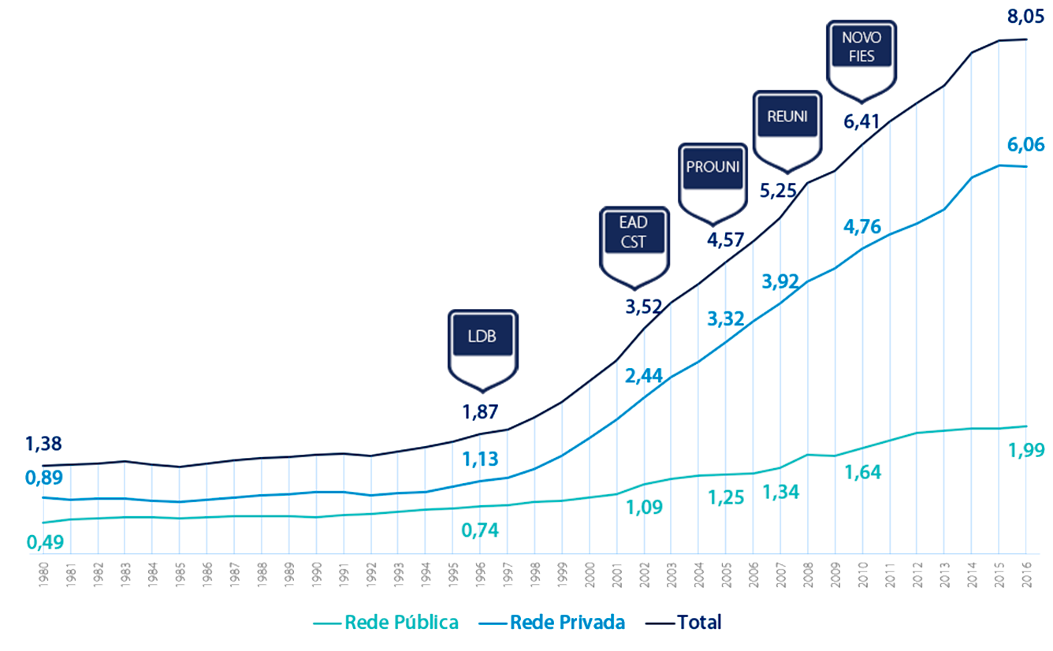
Fonte: Sindata/Semesp Base: Censo da Educação Superior INEP. Cursos Sequenciais de Formação Específica
- OS BENEFÍCIOS DO FINANCIAMENTO ESTUDANTIL
Com a reformulação do FIES em 2010, o ensino superior brasileiro passou a viver uma nova fase, com a inclusão acelerada dos jovens de renda mais baixa e com qualidade.
O FIES assumiu um papel fundamental de inclusão social, possibilitando que jovens sobretudo da classe C pudessem ingressar em uma instituição de ensino superior e, ao mesmo tempo, permitiu uma expressiva melhoria em relação à evasão dos alunos.
Vários dados evidenciam o sucesso do programa na inclusão de jovens de classes menos favorecidas, ao contrário do que se afirmou de que o programa foi ineficaz concedendo financiamento para alunos que poderiam pagar mensalidades. Os dados são muito claros quanto à inclusão de uma nova classe social no ensino superior.
- Conforme dados do Fundo Nacional de Desenvolvimento da Educação – FNDE, os alunos que utilizaram o FIES desde 2010 têm o seguinte perfil:
  - 63% são jovens de 18 a 24 anos;
  - 82% têm renda familiar de até 5 salários mínimos;
  - 78% têm renda per capita de até 1,5 salário mínimo;
  - 75% estudaram em escola pública no ensino básico.
- Dados do Censo da Educação Superior, por sua vez, mostram que o percentual de jovens oriundos de escolas públicas ingressantes na rede privada de ensino superior saltou de 58,1% em 2011 para 69,7% em 2013, e se manteve nesse patamar em 2014 e 2015.
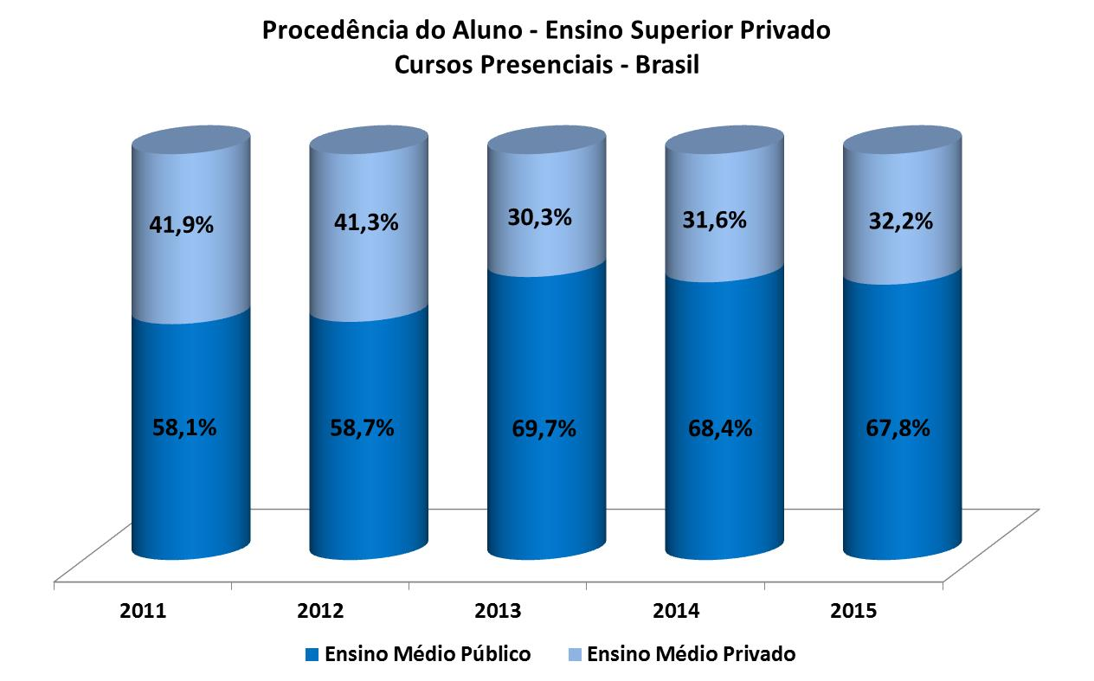
Fonte: Sindata/Semesp Base: Censo da Educação Superior INEP.

Quando são separados os alunos que ingressaram com e sem FIES, o percentual de ingressantes oriundos do ensino médio da rede pública é bem superior. Em 2014, ano de maior volume de alunos com FIES, o percentual de alunos que estudou o ensino médio em escola pública e utilizou FIES foi de 74,8%, enquanto que o percentual de quem não utilizou o FIES foi de apenas 68%.
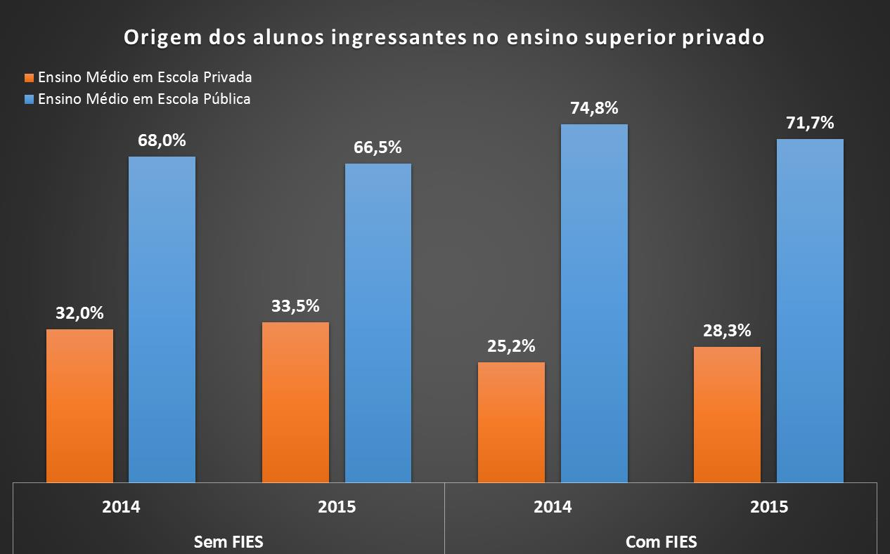
Fonte: Sindata/Semesp Base: Censo da Educação Superior INEP.
- Comparando a curva de crescimento dos ingressantes no ensino superior não gratuito com a curva de crescimento de novos contratos do FIES, fica evidenciado o sucesso do programa para expansão do ensino superior. As curvas são muito similares, ocorrendo crescimento de novos alunos quando há crescimento de novos contratos do FIES e vice-versa. Quando houve queda acentuada de novos contratos do FIES em 2015, no mesmo ano houve queda significativa de novos alunos ingressantes.
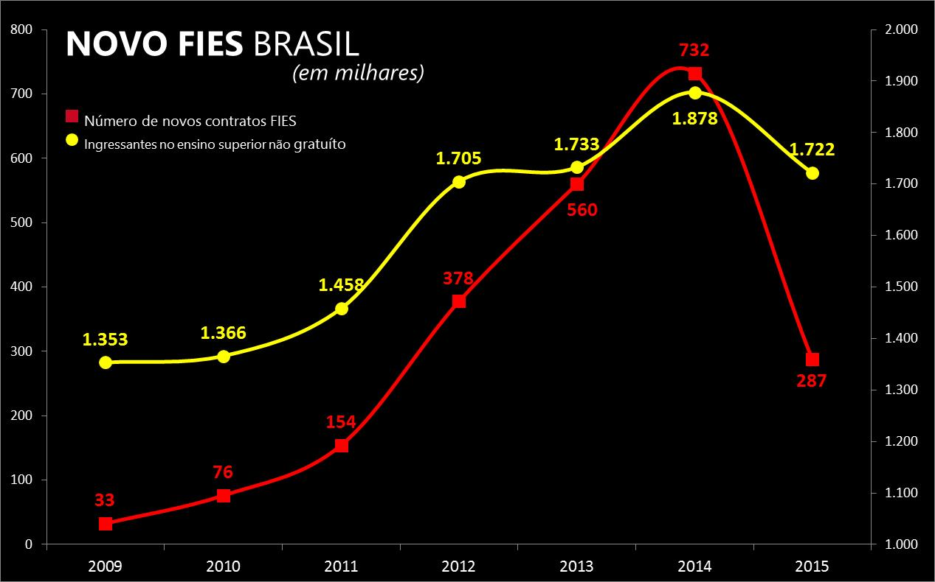
Fonte: Sindata/Semesp Base: Censo da Educação Superior INEP e FNDE.

Além do inegável sucesso como programa de inclusão social, beneficiando milhares de jovens que passaram a ter acesso ao ensino superior, o FIES teve outro importante papel de reduzir drasticamente o abandono escolar por parte dos alunos.

O financiamento estudantil foi fundamental para diminuir a evasão dos alunos ao possibilitar que o estudante ingressasse mais vocacionado no ensino superior. Sem acesso a um financiamento, o aluno de baixa renda, na maioria dos casos, até então escolhia o curso com base no preço e na localização, e não na sua vontade. Sem a barreira financeira, o jovem passou a escolher o curso que efetivamente queria fazer e a instituição que ele entendia como sendo a melhor. Isso diminui muito as chances da evasão por falta de motivação ou insatisfação do aluno, uma vez que a escolha passa a ser muito mais qualificada.

Um estudo inédito, realizado pelo Semesp – Sindicato das Entidades Mantenedoras, com base nos microdados do Censo da Educação Superior, possibilitou acompanhar a trajetória de cada aluno nos cursos de graduação, permitindo identificar aspectos importantes sobre o comportamento da evasão e evidenciar a influência positiva de um programa de financiamento estudantil de caráter social.
Os resultados do estudo revelaram os efeitos positivos do FIES em relação à redução do abandono escolar no ensino superior ofertado pela rede privada. O gráfico a seguir demonstra a taxa de evasão no primeiro ano do curso, para os alunos que ingressaram em IES privadas:
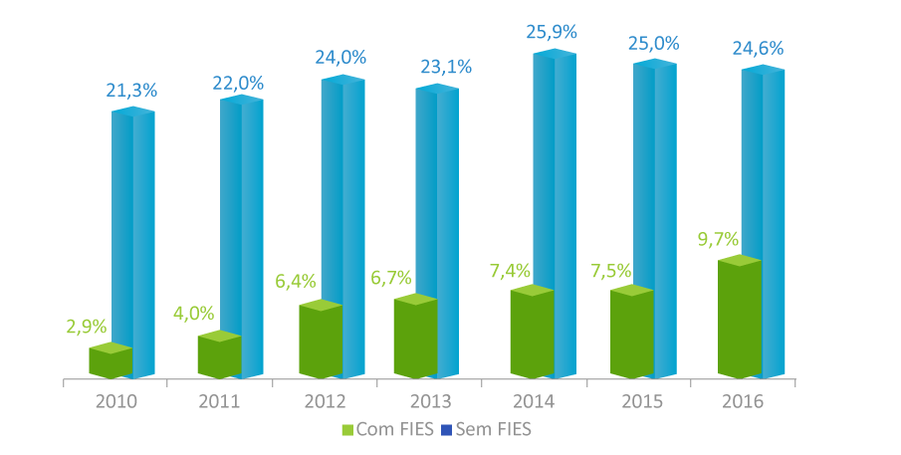
Fonte: Sindata/Semesp Base: Censo da Educação Superior INEP
Os efeitos do FIES são tão positivos sobre a evasão que, comparativamente, são menores até em relação à evasão registrada nas instituições públicas. Esse aspecto reforça a tese da assertividade na alocação eficiente dos recursos públicos no financiamento estudantil. O gráfico a seguir demonstra a taxa de evasão no curso, considerando uma média de quatro anos para conclusão do curso:
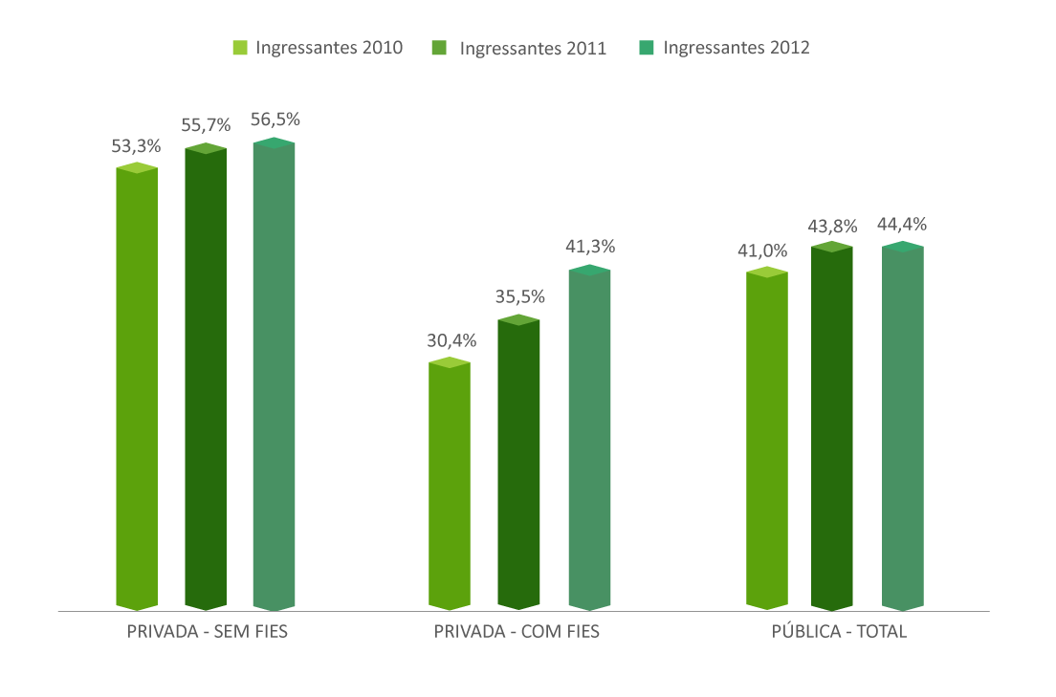
Fonte: Sindata/Semesp Base: Censo da Educação Superior INEP

- O IMPACTO DAS RESTRIÇÕES DO FINANCIAMENTO ESTUDANTIL
Apesar dos efeitos extremamente positivos do FIES, mencionados no item anterior, o programa foi um dos mais afetados pela crise econômica do país e do consequente severo ajuste fiscal.
O programa passou por diversos problemas operacionais, houve falta de pagamento, alteração de regras dos contratos já vigentes e uma redução brusca do número de ingressantes por meio do FIES desde 2015.
Além da redução drástica – já no primeiro semestre de 2015 foram ofertados apenas 30% do número de contratos, comparado ao mesmo período de 2014 – as restrições impostas para os alunos que pleiteam o financiamento reduziram o universo potencial em aproximadamente 50%. Desde abril de 2015 só podem pleitear o FIES os alunos com pontuação mínima de 450 pontos no Exame Nacional do Ensino Médio (ENEM) e que não tenham zerado na redação. Adicionalmente, também sofreram rigoroso ajuste os limites de renda para os alunos poderem pleitear o financiamento.
Essas restrições tiveram impacto muito negativo no preenchimento das vagas de FIES ofertadas a partir do segundo semestre de 2015, mesmo o governo tendo disponibilizado um número menor de vagas para FIES.
O percentual de ingressantes no ensino superior com FIES, que chegou a quase 40% em 2014, não passou de 15% em 2016.
O gráfico a abaixo apresenta o número de novos contratos do FIES por ano:
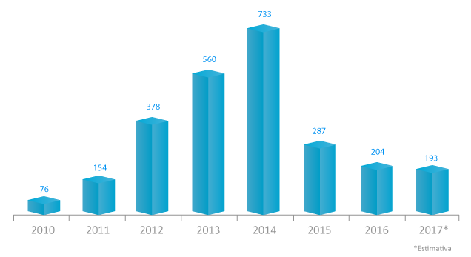
Fonte: Sindata/Semesp Base: Censo da Educação Superior INEP e FNDE

A redução provocada pelas profundas restrições impostas ao programa de financiamento estudantil terão consequências não só no curto prazo, mas principalmente no longo prazo, afetando diretamente a meta do Plano Nacional de Educação. Mantido o cenário atual em relação ao financiamento, o país não conseguirá atingir os 33% de taxa de escolarização líquida no ensino superior até o ano de 2024. E isso, sem dúvida, terá responsabilidade direta, mais uma vez, no atraso do desenvolvimento da educação e, consequentemente, nos ganhos de produtividade e no postergamento da agenda de desenvolvimento econômico e social do país.
Algumas projeções realizadas pelo Semesp – Sindicato das Entidades Mantenedoras, com base em projeções econômicas publicadas pelo Banco Central, comprovam o impacto das restrições de acesso dos jovens de classes menos favorecidas ao ensino superior. A taxa de escolarização líquida do ensino superior no Brasil, em três diferentes cenários, atingiria os seguintes patamares em 2024:
- Cenário 1 – sem FIES = 19% em 2024
- Cenário 2 – com FIES com restrições = 20% até 2024
- Cenário 3 – com FIES sem restrições = 25% até 2024

IV.CONSIDERAÇÕES FINAIS
Apesar das necessidades de ajustes, já apontadas em estudo sobre os impactos fiscais do FIES, elaborado pelos economistas Samuel Pessoa e Vinicius Botelho em 2014, o sucesso do programa para atingir os seus principais objetivos de democratizar o acesso ao ensino superior, expandir o percentual de jovens ingressantes e permitir a sua manutenção no curso superior, foi atingido nos anos de maior volume do programa.
Conforme os autores “Em resumo, existe uma grande contratação de aumento da escolaridade do ensino superior que é anterior ao FIES. Nesse universo, o papel de políticas de estímulo ao ES tem duas funções fundamentais: preservar a expansão já realizada e aumentar o universo de alunos que podem cursar o ES, resolvendo uma restrição de crédito. Nesse sentido, a política garante as conquistas já estabelecidas (a maior parte da expansão do ensino superior no Brasil nas últimas décadas ocorreu no setor privado) e abre caminho para que elas sejam aprofundadas”.
E o estudo conclui indicando a necessidade de ajustes, porém confirmando o sucesso do programa. Numa análise sobre os impactos fiscais nas contas públicas, o estudo não deixa dúvidas sobre o balanço positivo para o futuro do país, por meio da melhoria na renda pelo prêmio salarial das pessoas com escolaridade mais elevada, elevando a arrecadação do governo, permitindo menor pressão para a previdência e a saúde, e melhorando a qualidade dos serviços públicos.
Um estudo do IPEA (Instituto de Pesquisa Econômica Aplicada) revelou que o gasto social que oferece maior retorno no Brasil é a educação. Segundo o estudo, cada R$ 1 gasto com educação gera R$ 1,85 para o Produto Interno Bruto (PIB), com saúde, gera R$ 1,70, enquanto o gasto de R$ 1 com juros sobre a dívida pública gera apenas R$ 0,71 de PIB.
O investimento na educação superior gera impacto positivo na economia de diversas formas. De forma direta, o investimento gera aumento do PIB uma vez que, ao pagar salário a professores, aumenta-se o consumo, as vendas, os valores adicionados, salários, lucros, juros. O ensino superior brasileiro emprega mais de 388 mil docentes e mais de 420 mil técnicos administrativos. De forma indireta, ao formar capital humano de nível superior, o setor aumenta a renda das pessoas, aumentando a arrecadação tributária e o consumo, e diminui os gastos com saúde, previdência e segurança. E, principalmente, eleva a produtividade do país, tornando-o mais competitivo no contexto global. Dados do Ministério do Trabalho indicam que a remuneração do empregado com ensino superior completo no Brasil é, em média, 190% maior em relação ao empregado apenas com ensino médio completo.
Conforme o estudo “Panorama sobre a Educação 2013”, realizado pela Organização para Cooperação e Desenvolvimento Econômico (OCDE), as pessoas que possuem nível superior, na faixa etária de 25 a 64 anos, apresentam taxa de emprego 25 pontos percentuais maior em relação às pessoas apenas com ensino médio. O mesmo estudo também apontou que, no Brasil, os salários dos adultos com nível superior, também de 25 a 64 anos, são 157% superiores aos salários das pessoas com apenas o ensino médio.
Assim, com o intuito de autorizar a Instituição do Fundo de Financiamento Estudantil do estado de São Paulo (Fies-SP), é que apresento este Projeto de Lei, esperando a compreensão e adesão dos nobres pares.

Sala das Sessões, em 10/9/2018.

a) Marco Vinholi - PSDB

Conforme critério estabelecido pelo Instituto Data Popular, a classe C compreende as pessoas com renda per capita de R$ 434,20 a R$ 1.520,94.
FIES: impactos fiscais de curto e longo prazo – Samuel de Abreu Pessoa e Vinicius de Oliveira Botelho, Semesp, novembro de 2014.
Gastos com a Política Social: alavanca para o crescimento com distribuição de renda - Jorge Abrahão, Joana Mostafa e Pedro Herculano, Revista Comunicados do IPEA, fevereiro de 2011.

